Article de bulletin municipal /
Pour plus de tri et moins de dépenses, le SYGOM se modernise en 2021

Malgré une gestion de service public comparable aux moyennes nationales, la forte production d’ordures ménagères sur le territoire, couplée à un faible niveau de tri des déchets, ont obligé le SYGOM à prendre toutes les mesures nécessaires pour changer la tendance.

Encart : Le SYGOM, c’est qui ?
Le SYGOM est l’établissement public chargé de la gestion des déchets ménagers pour le compte de 4 intercommunalités : Seine Normandie Agglomération (en partie), la Communauté de Communes Vexin Normand, la Communauté de Communes de Lyons Andelle, et la Communauté de Communes des 4 rivières (Pour 4 communes).
Sur un territoire de 72 000 habitants composé de 94 communes, le SYGOM gère la collecte en porte-à-porte des ordures ménagères et des déchets recyclables. Il gère la collecte du verre et du papier en borne d’apport volontaire, ainsi que la collecte des déchets sur un réseau de 9 déchèteries.
Pour l’ensemble des déchets collectés, le SYGOM organise leur transport vers les exutoires, ainsi que leur traitement, leur valorisation et leur revente lorsque cela est possible.
Avec son Programme Local pour la Prévention des Déchets Ménagers et Assimilés », le SYGOM organise différentes actions en faveur de la réduction des déchets.

Illustrations :
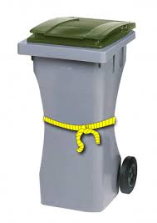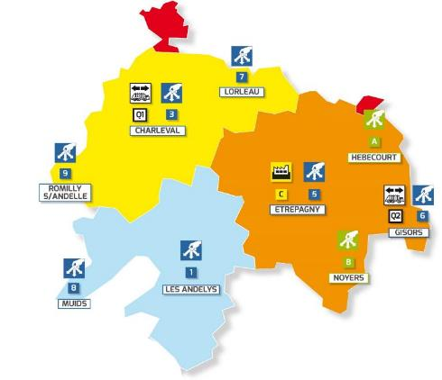

En 2019, chaque habitant du territoire produisait en moyenne 610 kilos de déchets par an, soit 110 kilos de plus que la moyenne des territoires mixtes ruraux.

En 2020, le SYGOM a mené un certain nombre d’études qui lui ont permis de constater que ses coûts de gestion sont proches des coûts constatés sur les territoires semi-ruraux en France (87 € par habitant, contre 86 € en moyenne en France sur un territoire similaire).

Pour autant, les performances de collecte sont mauvaises. Cela signifie que les quantités de déchets produits par habitant sont trop importantes, et que le tri est insuffisant.

En 2019, chaque habitant du territoire produisait en moyenne 610 kilos de déchets par an, soit 110 kilos de plus que la moyenne des territoires mixtes ruraux (ADEME). Un habitant du SYGOM produisait en moyenne 260 kilos d’ordures ménagères, contre 196 kilos en moyenne en France pour un territoire semi-rural. Un habitant du SYGOM triait 20 kilos de déchets, contre 50 kilos en moyenne en France (territoire mixtes-ruraux).

Ces mauvais résultats représentent un coût pour le SYGOM.

Le soutien financier des éco-organismes (voir encart) baisse avec les mauvaises performances du SYGOM, tandis que la Taxe Générale sur les Activités Polluantes (TGAP), qui s’appliquent sur les activités d’incinération et d’enfouissement, augmentent drastiquement d’ici à 2026, pour passer de 3€ par tonne d’Ordures Ménagères en 2019 à 15 € par tonne en 2015. A terme, cela représente une dépense supplémentaire de 1,6 millions d’euros pour le SYGOM.

A ce contexte défavorable s’ajoute la chute de la revente de matière recyclable en 2019 et 2020, ainsi que le coût des prestations de transports qui augmentent en même temps que celui du coût du carburant.

L’augmentation de la Taxe d’Enlèvement des Ordures Ménagères, une mesure incontournable.
Depuis 2014, le SYGOM a fait le choix d’appliquer le taux de TEOM le plus bas possible, avec deux baisses successives en 2014 et en 2015, pour finalement ne plus varier jusqu’en 2021.

Alors que les recettes diminuaient et que les dépenses augmentaient malgré des coûts de gestion correct, l’augmentation des taux de TEOM devenait, par ses effets immédiats, la première mesure incontournable à prendre pour adopter un budget sincère et équilibré.

Le SYGOM a accompagné l’augmentation de la TEOM par un ensemble de mesures ayant vocation à améliorer le tri des déchets, accroitre la maîtrise du service public, adapter le système à des consignes de tri plus simple.

Avec la distribution des bacs et un circuit dédié aux déchets recyclables, c’est une augmentation de la collecte de déchets recyclables de plus de 140% qui est constatée.
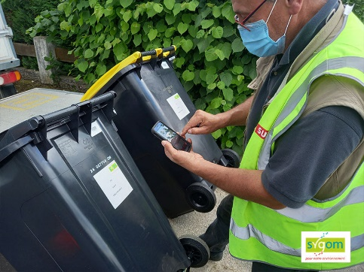
En 5 mois, plus de 90% des foyers du SYGOM auront été doté en bacs.

Avec la distribution de bacs de collecte, qui couvre aujourd’hui un peu plus de 90% de la population, couplé à l’instauration d’un circuit de collecte dédié aux déchets recyclables, le SYGOM constate, sur les premiers mois du dispositif, une augmentation de 140% du tri des déchets. A ce stade, en matière de tri des déchets, l’objectif de performance du SYGOM est pleinement atteint.

Le respect des nouvelles consignes de tri reste fondamental : Un déchet mal trié présenté à tort dans le bac jaune coûte à la collectivité 3 fois plus cher que s’il était présenté dans le bac noir.

De nouveaux véhicules de collecte en début d’année 2022 pour une plus grande maîtrise du service public

Avec l’arrivée des nouveaux véhicules de collecte et leur système informatique embarqué qui vont se déployer en début d’année prochaine, le SYGOM constatera en temps réel les éventuelles difficultés survenues lors de la collecte, les dysfonctionnements, les refus… et améliorera significativement le suivi de la collecte des déchets, ainsi que les relations à tenir avec chaque usager.
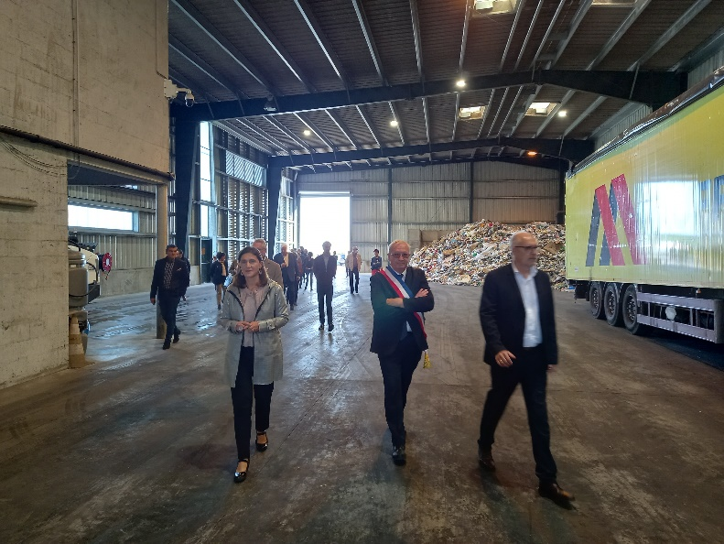
Le nouveau quai de transfert des déchets ménagers à Etrépagny est pleinement opérationnel depuis le 1er juillet dernier

Dans l’ordre de gauche à droite : Mme SENE-ROUQUIER, Sous-Préfète des Andelys, M. CAILLIET, Maire d’Etrépagny, M. BEAUTÉ, Président du SYGOM, le 9 octobre 2021 lors de l’inauguration du quai de transfert des déchets ménagers d’Etrépagny

Ce nouvel équipement abrite les activités de collecte en porte-à-porte, les activités de transfert des déchets, les activités de suivi de prestations.

Doté d’un pont bascule, il permet au SYGOM de suivre chaque jour les quantités de déchets collectés en porte-à-porte. A l’abri des intempéries, les déchets sont de meilleure qualité et plus facilement valorisables. La configuration du site autorise le transport des déchets vers leur centre de traitement en semi-remorques, ce qui induit une économie pour le SYGOM qui transportait auparavant ses déchets en double caisson. Enfin, la base vie du prestataire de collecte située directement sur le quai de transfert permet des facilités d’organisation évidentes.

Un nouveau centre de tri à Guichainville, opérationnel depuis le 1er août, permet de simplifier les consignes de tri

Les mesures prises pour une augmentation du tri des déchets sont en phase avec le nouveau centre de tri de Guichainville, opérationnel depuis le 1er août dernier, qui, par le processus industriel existant, permet de faciliter les consignes de tri apportées aux habitants.

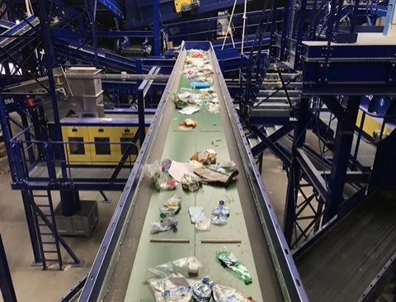
Ce projet à vocation départementale est l’aboutissement du partenariat conclu entre le SETOM de l’Eure, l’Agglomération Seine Eure et le SYGOM.
Le nouveau centre de tri de Guichainville, issu du partenariat conclu entre le SETOM de l’Eure, l’Agglomération Seine Eure et le SYGOM, permet de trier tous les emballages.

Pour un investissement de 3 500 000 €TTC, le SYGOM se modernise et montre toute se résilience pour faire face aux nouveaux enjeux de développement durable et faire des déchets une richesse pour le développement d'une économie circulaire territorialisée au service des citoyens.

Encart : Un éco-organisme, c’est quoi ?
Les éco-organismes sont des groupements d’entreprises chargés par l’Etat de financer et/ou d’organiser la collecte et le traitement des déchets qu’ils ont produits et mis sur le marché. Ils travaillent en étroite collaboration avec les collectivités territoriales organisatrices de la collecte et du traitement des déchets, en leur versant des participations financières, et, selon le type de déchets, en leur apportant un soutien opérationnel. C’est la mise en pratique du principe « pollueur / payeur ».
CITEO est l’éco-organisme en charge du financement de la collecte et du traitement des emballages ménagers et du papier.

